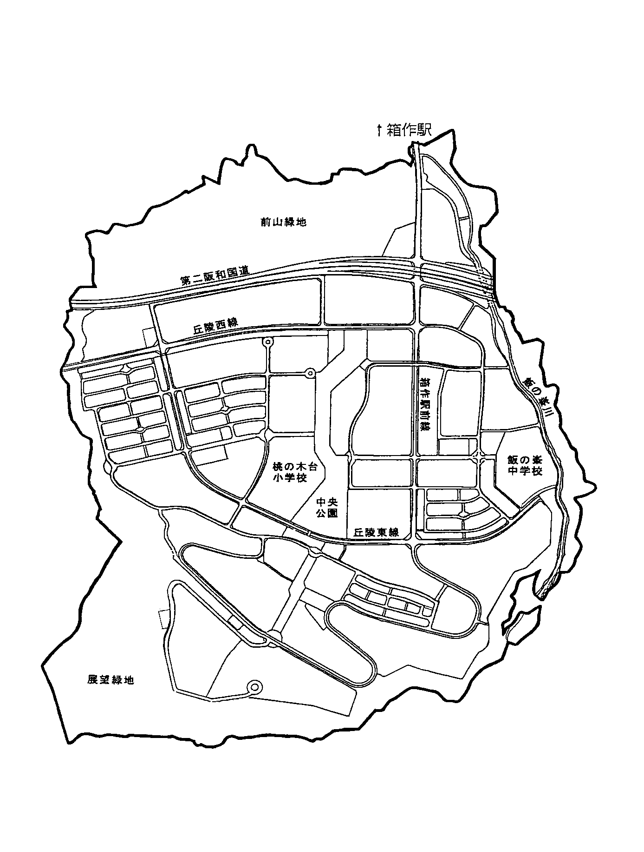
物件位置図

Ｎ

東住民センター
桃の木台東公園
幼稚園
保育園
４番
市道（幅 約12ｍ）
13番1、13番2
市道（幅 約9ｍ）

市道（幅 約16ｍ）
市道（幅 約5.5ｍ）

